1. **UML类图**
2. 用户、计划和单词之间的二元关系

|  |  |  |
| --- | --- | --- |
| Account |  | Plan |
| <<PK>>userName | 1..n 1 | <<PK>>planName |
| password |  | data |
|  |  |  |
|  |  |  |

1. 用户学习计划关联

|  |  |  |  |
| --- | --- | --- | --- |
| Plan |  |  | Vocabulary |
| <<PK>>userName |  |  | <<PK>>identify |
| data |  |  | spelling |
|  |  |  | meaning |
|  |  |  | pronunciation |
|  |  |  |  |
|  |  |  |  |
|  | SelectWord | |  |
|  | <<PK>>spelling | |  |
|  | <<PK>>planName | |  |
|  |  | |  |

1. **关系模式**

Account (username, password)

Plan (planName, data)

Vocabulary (identify, spelling , meaning, pronunciation)

SelectWord (spelling , planName)

1. **参照约束关系**
2. CHECK约束

([identify] like ‘[0-9] [0-9] [0-9] [0-9] [0-9]’)

1. 外键
2. 用户、计划和单词之间的二元关系

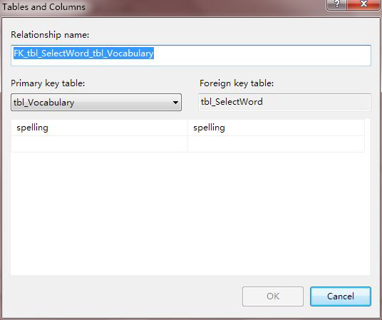

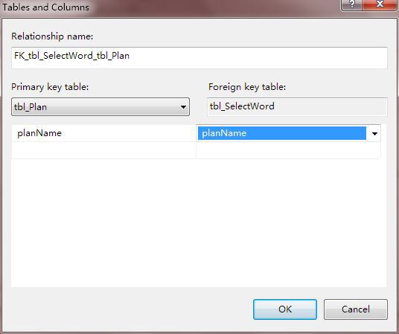

1. **各表的设计结构**
2. Account

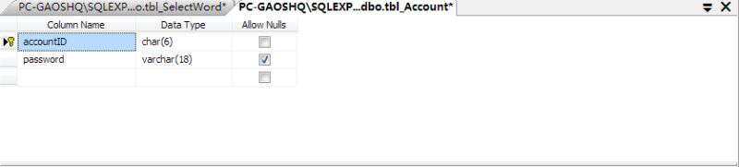

1. Plan

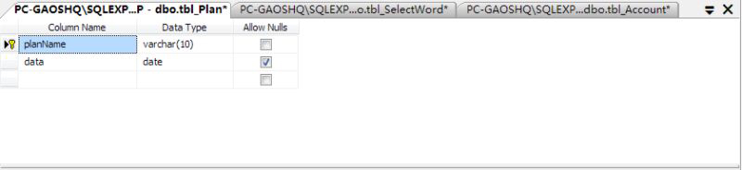

1. SelectWord

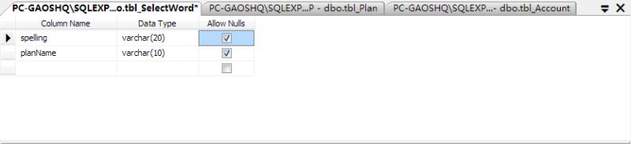

1. Vocabulary

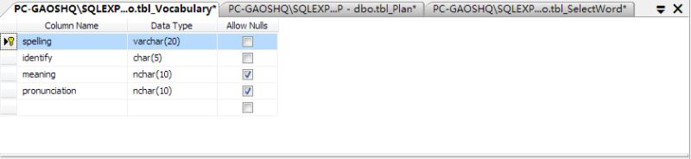

**五、功能解释**

Login ：用户登录

Vocabulary： add a single word 数据库基本操作添加单词

add from passages 数据库基本操作添加文章所有单词

search words 数据库检索相关单词

passage： analysis 利用快速排序得到文章内单词词频

plan ： open my plan 利用数据库检索调出已有计划

new plan 添加单词至新计划并创建

exit ： 退出